Gestão: Processo de se conseguir obter resultados (bens ou serviços) com o esforço dos outros. Pressupõe a existência de uma organização, isto é, várias pessoas que desenvolvem uma actividade em conjunto para melhor atingirem os objectivos comuns. Além da orientação e coordenação de pessoas, a gestão implica também a afectação e o controlo de recursos financeiros e materiais.
O processo de gestão abarca 4 funções fundamentais: Planeamento, organização, direcção e controlo.
Planeamento: Processo de determinar antecipadamente o que deve ser feito e como faze-lo. Os planos devem ser definidos em termos precisos de tal modo que sirvam de guias claros para os gestores e pessoal da empresa. Os planos estabelecem a forma como a empresa se irá desenvolver no futuro. Há que definir então quem vai actuar para que isso aconteça, quem são as pessoas, como se relacionam, com que meios, que actividade ou função cabe a cada uma isoladamente ou em grupo.
Organização: Consiste em estabelecer relações formais entre as pessoas, e entre estas e os recursos, para atingir os objectivos propostos. Um dos aspectos fundamentais desta função é assegurar que a pessoa certa, com as qualificações certas, está no local e no tempo certos para que melhor sejam cumpridos os objectivos.
Direcção: Processo de determinar, isto é, afectar ou influenciar o comportamento dos outros. A direcção envolve motivação, liderança e comunicação.
Motivação: Reforço da vontade das pessoas em se esforçarem por conseguir alcançar os objectivos da organização. Traduz-se na procura da aproximação ou convergência dos objectivos individuais de cada um dos elementos humanos que fazem parte da organização com os objectivos globais da própria organização.
Liderança: É a capacidade de conseguir que os outros façam aquilo que o líder quer que façam. A liderança é um aspecto da direcção que, por sua vez, é uma função da gestão – a forma como o gestor lidera define, em certa medida, a sua categoria.
Comunicação: Processo de transferência de informações, ideias, conceitos ou sentimentos entre pessoas. Para se ter uma ideia da importância da comunicação na gestão, basta verificar que a maior parte do dia do gestor é passada a comunicar.
Controlo: Processo de comparação do actual desempenho da organização com standards previamente estabelecidos, apontando as eventuais acções correctivas. A prática da função de controlo deve conduzir à determinação correcta dos desvios verificados e definir as acções necessárias para que sejam corrigidos e evitados no futuro. Muitas vezes essas acções tem um carácter pedagógico – as pessoas necessitam de formação para fazerem melhor – outras vezes implicam a reformulação dos planos inicialmente estabelecidos.
As 4 funções estão intimamente ligadas, influenciando-se mutuamente e em todos os sentidos.
Níveis de Gestão
Gestores são todos aqueles que, numa organização, conseguem coisas feitas com o trabalho dos outros, planeando, organizando, dirigindo e controlando. Gerir implica acima de tudo, decidir. Decidir que objectivos prosseguir e qual a sua hierarquia em termos de relevância: depois qual os caminhos a seguir para os atingir, isto é, que estratégias e tácticas aplicar; como organizar os recursos humanos e materiais disponíveis (grau de centralização, definição de funções) como dirigir os subordinados (de forma mais ou menos autocrática, com mais ou menos delegação) e finalmente como analisar em que medida as realizações correspondem ao planeamento efectuado. Consideram-se 3 níveis de gestão:
Nível institucional: A gestão caracteriza-se por uma forte componente estratégica, ou seja, envolvimento da totalidade dos recursos disponíveis na determinação do rumo a seguir (médio e longo prazo) e pela formulação de políticas gerais, isto é, que são definidas de forma genérica e dizem respeito a toda a empresa. Corresponde aos membros do conselho de administração, gerência, conselho de gestão e direcção geral.
Nível Intermédio: Predominância da componente táctica que se caracteriza pela movimentação de recursos no curto prazo e elaboração de planos e programas específicos relacionados com a área ou função do respectivo gestor. É desempenhada pelos directores de divisão, directores de área, directores funcionais e de departamento.
Nível Operacional: Predominância da componente técnica e a actividade destes gestores traduz-se na execução de rotinas e procedimentos. São os supervisores, chefes de serviço, chefes de secção.
Gestor: tarefas e aptidões necessárias
A actuação dos gestores avalia-se por padrões de eficiência e eficácia:
Eficiência: É a relação proporcional entre a qualidade e a quantidade de inputs e a qualidade e quantidade de outputs produzidos. Assim, quanto maior for o volume de factores produtivos, maior é o grau de eficiência do gestor responsável.
Eficácia: É a medida em que os outputs produzidos pelo processo se aproximam dos objectivos propostos. Isto é, quanto menores forem os desvios entre o planeado e o realizado, maior é o grau de eficácia do gestor.
Para ser eficiente e eficaz, o gestor deve possuir e desenvolver várias aptidões essenciais:
Aptidão conceptual: É a capacidade apreender ideias gerais e abstractas e aplica-las em situações concretas. Engloba a capacidade para ver a organização como um todo. Um gestor com capacidade conceptual apercebe-se da forma como as várias funções da organização se complementam umas às outras, como a empresa se relaciona com o seu ambiente e como uma alteração numa parte da organização pode afectar a outra parte.
Aptidão técnica: É a capacidade para usar conhecimentos, métodos ou técnicas específicas no seu trabalho concreto. Conhecimentos e experiência em engenharia, informática ou marketing são exemplos deste tipo de especialidade. De modo geral, esta aptidão está relacionada com o trabalho (processos ou objectos físicos).
Aptidão em relações humanas: É a capacidade de compreender, motivar e obter a adesão de outras pessoas. Envolve características relacionadas com as capacidades de comunicar e entender as atitudes e os comportamentos dos indivíduos e dos grupos.
Princípios gerais da gestão (administração)
- Divisão do trabalho: Quanto mais as especializarem, maior é a expectativa do seu trabalho.
- Autoridade: O direito de dar ordens e o poder de se fazer obedecer; autoridade e responsabilidade devem estar intimamente ligadas.
- Disciplina: Uma organização com sucesso requer um esforço comum de todos os trabalhadores. Contudo, a par de esquemas de incentivos, podem ser necessárias penalidades judiciosamente aplicadas.
- Unidade de Comando: Cada trabalhador deve receber ordens de apenas uma pessoa.
- Unidade de Direcção: A empresa deve ser orientada para um objectivo comum, numa direcção única e bem definida.
- Subordinação do interesse individual ao interesse colectivo: Os interesses de uma pessoa não devem nunca ter preferência em relação ao interesse da organização como um todo.
- Remuneração: A compensação pelo trabalho realizado deve ser justa tanto para quem recebe como para quem paga. Para isso diversas variáveis como o custo de vida, oferta de pessoal qualificado, sucesso da empresa deve ter sido em conta.
- Centralização: O grau de centralização ou descentralização da gestão dependerá das condições específicas da organização em causa.
- Cadeia de Comando: Numa organização, a linha de autoridade vai por ordem de escalões da gestão de topo até aos níveis mais baixos da hierarquia.
- Ordem: Os materiais, tal como as pessoas, devem estar nos lugares certos e nas horas certas.
- Equidade: Os empregados devem ser tratados numa base de justa igualdade.
- Estabilidade de Emprego: Reter os empregados produtivos deve ser uma prioridade da gestão. Um elevado taxa de rotação do pessoal é geralmente associada a quebras de eficiência.
- Iniciativa: Os gestores devem encorajar as iniciativas dos trabalhadores, através de novas ou adicionais actividades auto dirigidas.
- Espírito de Equipa: Contribui para a unidade da organização. Deve ser valorizada a comunicação verbal e informal em vez da escrita e formal.

Teoria dos Sistemas
A organização deve ser vista como um sistema aberto, ou seja, uma entidade que interage com as variáveis do ambiente que a rodeia. Um sistema é composto por um conjunto de subsistemas interdependentes e inter-relacionados. Depois como é aberto e dinâmico, recebe energia dos outros sistemas com os quais interage, com os quais troca informações e a que fornece também o resultado do seu processo, os outputs. Além disso, desenvolve uma procura permanente do seu equilíbrio. Quando algo corre mal, verifica-se uma corrente de informação, o feedback, que origina as medidas adequadas para normalizar a situação. As organizações são caracterizadas pela equifinalidade, ou seja, por um lado tem múltiplos objectivos e por outro podem empregar uma variedade de meios para os atingir.
Papéis desempenhados pelos gestores
Interpessoal
I. Figurativo - desempenhando funções cerimoniais e sociais como representante da organização.
2. Líder - interagindo com as subordinados, motivando-os e dirigindo-os.
3. Relação - estabelecendo uma rede de contactos, nomeadamente com o exterior da empresa.
Informacional
4. Receptor - recebendo informações quer do interior quer do exterior da empresa.
5. Disseminador - transmitindo aos outros membros da organização as informações adquiridas.
6. Transmissor - informando para o exterior da empresa, sobre os planos, politicas, acções e resultados.
Decisional
7. Empreendedor - desenvolvendo iniciativas de mudança com base na análise das oportunidades proporcionadas pelo ambiente.
8. Solucionador de distúrbios - responsável pelas acções correctivas quando a organização enfrenta distúrbios significativos e inesperados.
9. Distribuidor de recursos - controlando a afectação das pessoas, dinheiro, equipamento e tempo. Programando e aprovando as decisões respectivas.
10. Negociador - participando nas actividades de contratação e negociação.

Perspectivas de evolução futura
Uma das tendências que têm sido apontadas como características da época que atravessamos é a da passagem de urna sociedade industrial para a sociedade da informação ou do saber. Como diz Peter Drucker, o factor de produção decisivo para obter lucros e os controlar já não o capital, nem a terra, nem o trabalho; é o saber"'.
O crescente desenvolvimento das tecnologias de informação e a importância das pessoas que as dominam conduzirão, estão já a conduzir a novas formas de organização, nomeadamente pela dramática redução dos níveis de gestão com o desaparecimento de muitos dos gestores intermédios.
Cloke e Goldsmith defendem que a colaboração, auto-gestão e democracia organizacional serão os pilares das empresas de sucesso, onde será diferente não só a forma de trabalhar mas também a natureza do trabalho. Com a nova organização virá também um novo conceito de poder baseado na colaboração e na razão mais do que no coacção e ameaça e será a capacidade do gestor para gerir o capital humano que ditará o sucesso ou fracasso.
A globalização dos negócios, a época da liderança feminina, a descentralização das decisões, a orientação da tecnologia para as pessoas (em vez dos produtos), a visão estratégica em substituição da gestão baseada numa Óptica de curto prazo, a substituição da democracia representativa pela democracia participativa, teremos de concluir que a gestão das organizações é forçosamente uma das áreas do conhecimento onde se vão registar grandes inovações. A evolução da gestão passará par urna nova ênfase aos relações humanas.
Factores que vão alterar a gestão das empresas
O primeiro tem a ver com a alteração da estrutura societária da empresa e a consequente alteração das formas de governo das empresas.
O segundo diz respeito as novas abordagens ao uso da informação, sendo de prever que o impacto do uso das novas tecnologias que até aqui só registou sobretudo na gestão das operações passe a verificar-se também na gestão de topo, nomeadamente pela quantificação de informação relevante para a tomada de decisões que não tem tido o tratamento que merece.
O terceiro refere-se a alteração do vínculo que liga os trabalhadores às empresas e a consequente alteração da forma de os gerir. Sendo de prover que dentro de poucos anos o número de pessoas que trabalha para uma organização, sem serem empregados, seja superior ao número dos empregados, o papel do gestor será muitas vezes o de gerir a colaboração mais do que um papel de comando e controlo.
O quarto resulta do crescimento do trabalho do conhecimento, ou mais precisamente como tomá-lo mais produtivo.
O quinto factor a ter em conta resulta dos anteriores e tem a ver com a forma corno o gestor tem de actuar para os interligar sobretudo tendo em conta que uma política uma vez definida não é para durar muitos anos como sucedia no passado. Fundamentalmente o papel do gestor consistirá, cada vez mais, em conseguir diversos grupos relacionados com a empresa convirjam para produzir os resultados desejados.

A empresa como uma organização social.
Razões para a existência das organizações
Razões Sociais: As pessoas são seres gregários e organizam-se pela necessidade de relacionamento com outras pessoas;
Razões Materiais: O desenvolvimento da actividade de uma organização conduz ao aumento de eficiência na execução das tarefas, à redução do tempo necessário para alcançar um objectivo, à acumulação de conhecimento e ao conhecimento e armazenado para passagem aos vindouros;
Efeito de sinergia: O efeito multiplicador da actividade dos seus membros. Diz-se que existe sinergia quando duas ou mais causas produzem, actuando conjuntamente, um efeito maior do que produziriam actuando isoladamente.

Uma organização nunca constitui uma unidade pronta e acabada mas sim um organismo social vivo e sujeito a mudanças.
As empresas distinguem-se das demais organizações sociais por serem em regra:
- Orientadas para o lucro, assumem riscos, são geridas por uma filosofia de negócios e como tal reconhecidas pelo governo e são avaliadas contabilisticamente.

Parâmetros necessários ao funcionamento do sistema

A empresa é influenciada pelas forças do ambiente que a rodeia (sociedade em geral, accionistas, concorrência) mas também afecta esse mesmo ambiente (força laboral, clientes, concorrência). O ambiente pode ainda desdobra-se em ambiente geral e ambiente de tarefa. Assim como a organização, como um todo, é rodeada por uma envolvente externa, mas também cada subunidade da organização é rodeada por uma importante envolvente, em grande parte interna à organização.

Aspectos internos que afectam os gestores de 2º nível:
Objectivos naturais de uma empresa:

Ambiente Geral e Ambiente de Tarefa
Trata-se em última análise, em retirar do ambiente os recursos (inputs), transforma-los (outputs) e devolve-los ao mesmo ambiente.
Funções, departamentalização e diferenciação
Tipos de Departamentalização
Responsabilidade, Autoridade e Delegação
Razões importantes para a delegação de poderes
Limitações no processo de delegação

Autoridade de linha, de staff e funcional
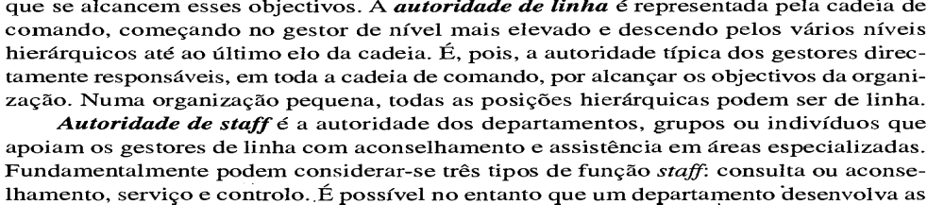
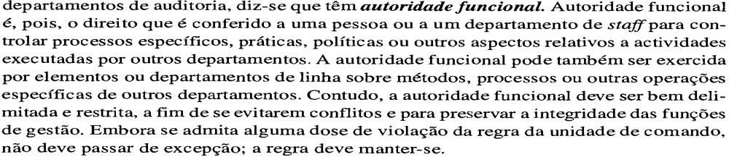

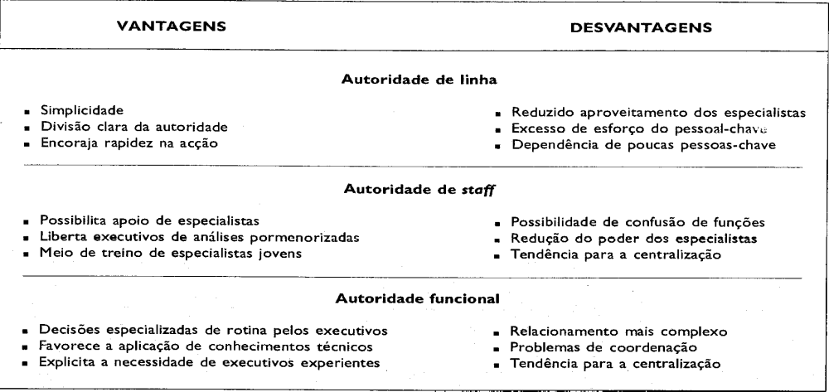
Princípios de organização
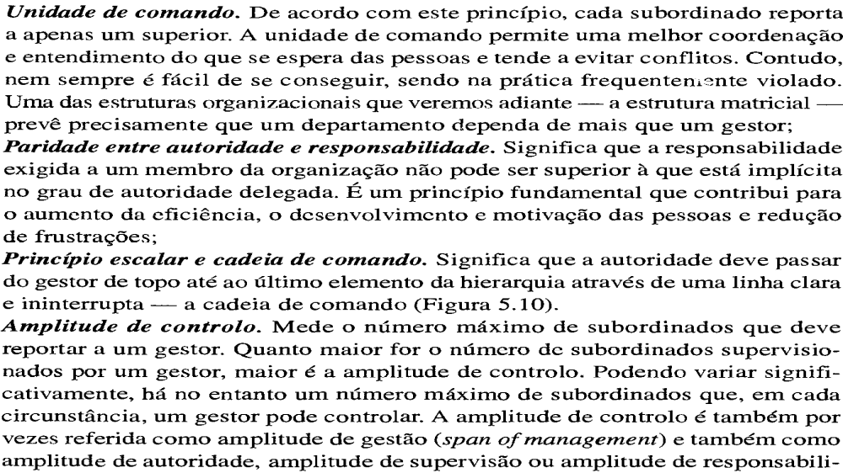
Factores que afectam a amplitude de controlo
Centralização e Descentralização
Centralização: É a situação em que se verifica uma maior retenção da autoridade pelos gestores de nível superior e, consequentemente um reduzido grau de delegação.
Descentralização: É a situação inversa, em que se verifica um elevado grau de delegação da autoridade pelos gestores de nível superior aos gestores de nível inferior
Vantagens da centralização
Aspectos que influenciam a escolha entre centralização e descentralização
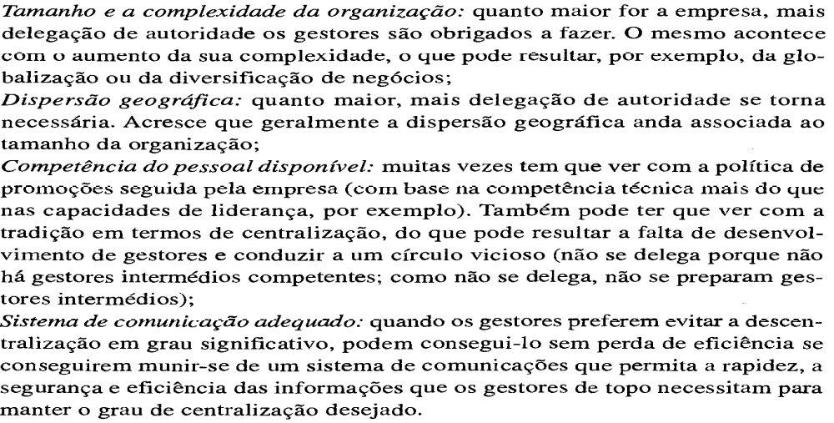

Estruturas Organizacionais
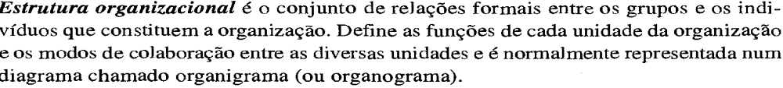

Visão, Missão, Valores e Objectivos
A adopção de uma filosofia de qualidade numa organização começa com a definição da visão, missão e dos valores da organização.
Visão
“O enunciado da visão responde à pergunta: «O que queremos ser? A visão deve ser aprovada e comunicada dentro da empresa para que suscite o interesse, a adesão e o empenho de todos em prol do sucesso da organização. A empresa sofre pressões endógenas e exógenas para que permaneça firme e coesa é necessário que tenha na Visão “um guia”, “uma fonte de inspiração”.
Em termos de conteúdo a Visão responde a cinco questões fundamentais: satisfação dos cidadãos clientes; desempenho da organização; qualidade dos serviços; envolvimento dos funcionários; responsabilidade social;
Cabe aos dirigentes de topo proceder à formulação da Visão, sendo a mesma elaborada dentro da organização. A formulação da Visão tem em conta os seus Recursos Humanos, a cultura organizacional e as características do produto/ serviço prestado. A visão serve de “guia” para todos os envolvidos, por isso é tão importante a sua comunicação de forma simples e curta, mas completa a todos os níveis da empresa/ organização e todos os que não pertencendo à empresa são parte interessada na mesma. Deve oferecer uma meta sempre um pouco fora de alcance mas não tão longe que não valha a pena lutar por ela.” É necessário ter em atenção que a Visão nas empresas públicas tem especificidades, entre as quais, deve ser aprovada pela liderança política que tutela a organização o que confere confiança e legitimidade, a noção de Longo Prazo é alterada para se ajustar ao mandato dos gestores, por último ao ser definido o que se pretende para a empresa as alternativas estudadas estarão sempre nas grandes opções definidas pelo poder político.
Missão
A Missão responde às perguntas: «Porque existimos?»; «Qual o objectivo que justifica a existência da organização?» a Missão refere as finalidades da empresa logo é definida pelo poder legislativo, pela tutela da empresa/ organização. “Na esfera dos gestores de cada organização, fica o poder de tomar decisões concretas que dão significado a uma multiplicidade de objectivos.
Os gestores têm a responsabilidade de conseguir traduzir as formulações legais da missão em declarações simples e claras de forma que todos compreendam e acatem os objectivos da missão.
Na gestão de uma empresa pública deve ser garantido pela esfera política que a Missão da empresa/ organização perdura no tempo com respeito pela letra e pelo espírito da lei.
Conclui-se que a missão, em termos generalizados, é definida aquando da criação da organização: surge a necessidade de criar uma empresa pública com determinada finalidade. O poder central, através do político, aprova a sua génese em função da Missão.
Valores
Os valores são os princípios éticos e normativos de toda a organização, são o código de conduta, por isso deve existir o envolvimento de todos. As empresas públicas portuguesas estão sujeitas aos valores definidos na Carta Ética da Administração Pública, constituída por dez princípios éticos. Os Valores embora sendo definidos por todos os intervenientes de uma organização, vinculando os mesmos a adoptar os códigos de conduta propostos e assumidos pela equipa que compõe a organização. No entanto, cabe à liderança da organização saber conservar os Valores adoptados. A imagem da organização depende da assunção por todos desses mesmos Valores, como por exemplo o “serviço público”, traduzindo a eficácia dos serviços prestados. É nos valores que assentam em aspectos relacionados com o cidadão-cliente, representando o código de conduta da empresa/ organização.

Stakeholders
As organizações públicas sofrem a influência do ambiente externo composto por numerosos stakeholders que podem ser seus aliados ou adversários. A liderança deve manter boas relações com os stakeholders que os fornecem. Para garantir o apoio externo deve-se induzir os stakeholders a participar activamente na definição de objectivos institucionais. Em troca dessa participação, estes irão contribuir sob a forma de comportamentos, recursos e capacidades necessárias para manter a integridade institucional.

Tradução da visão e da missão em objectivos
A visão permite identificar os objectivos da organização a longo prazo, que fornecem o enquadramento para a estratégia, ou seja, a direcção que a organização deverá seguir. Da estratégia irão ser extraídas as metas que permitirão demonstrar onde a organização pretende estar em vários momentos no futuro. Ainda relacionados com estas metas surgirão os padrões de desempenho individuais que orientarão a actividade de cada funcionário em casa área da organização. A visão e os objectivos fornecem, assim, um propósito estratégico, uma direcção à organização.
Os objectivos são fixados para o período de vida do plano estratégico. As metas dizem respeito a todo o período de planeamento e referem-se àquilo que se pretende alcançar num dado período de tempo.

Gestão estratégica na administração pública
A gestão

10 Fases tipo presentes em qualquer processo de planeamento
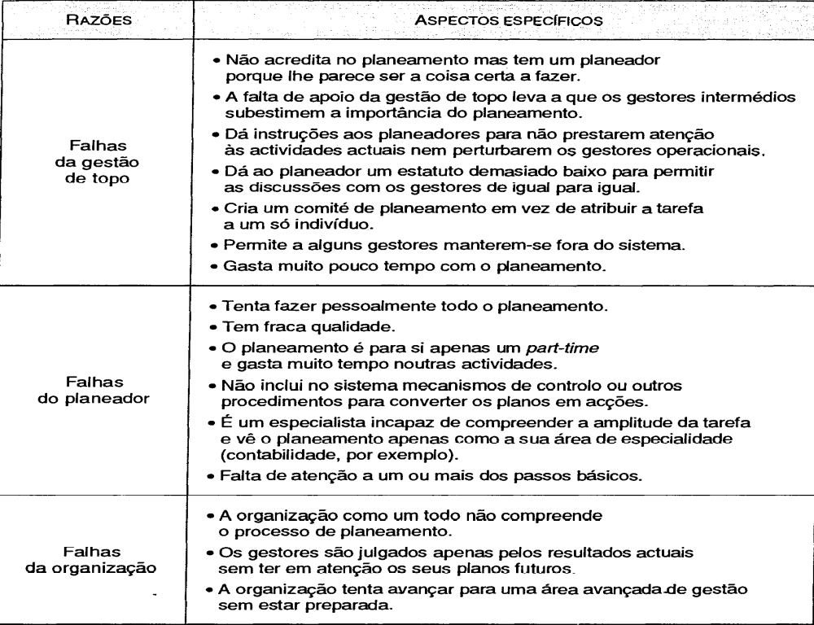

5 Factores críticos para o sucesso estratégico

Limites à gestão estratégica no sector público
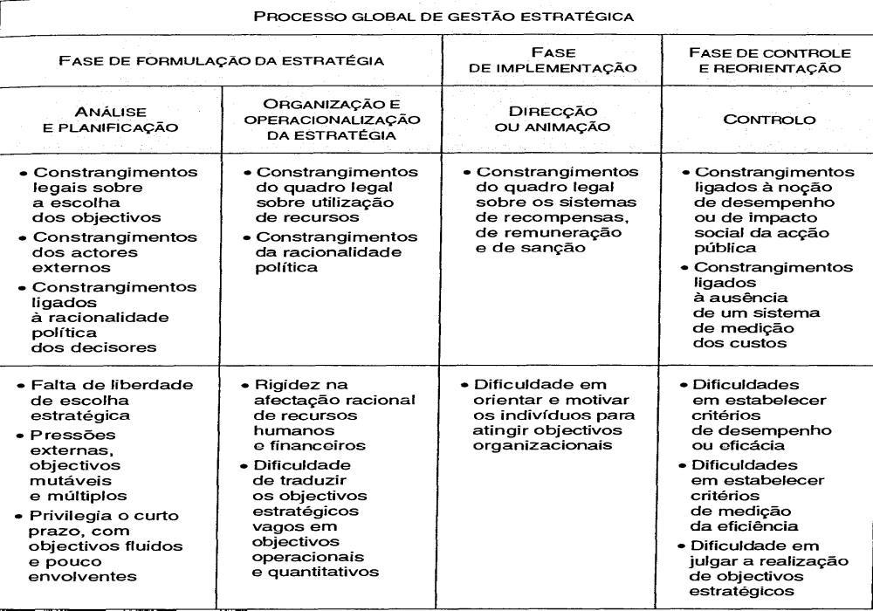
Dificuldades e técnicas para aplicação do planeamento estratégico nas organizações públicas
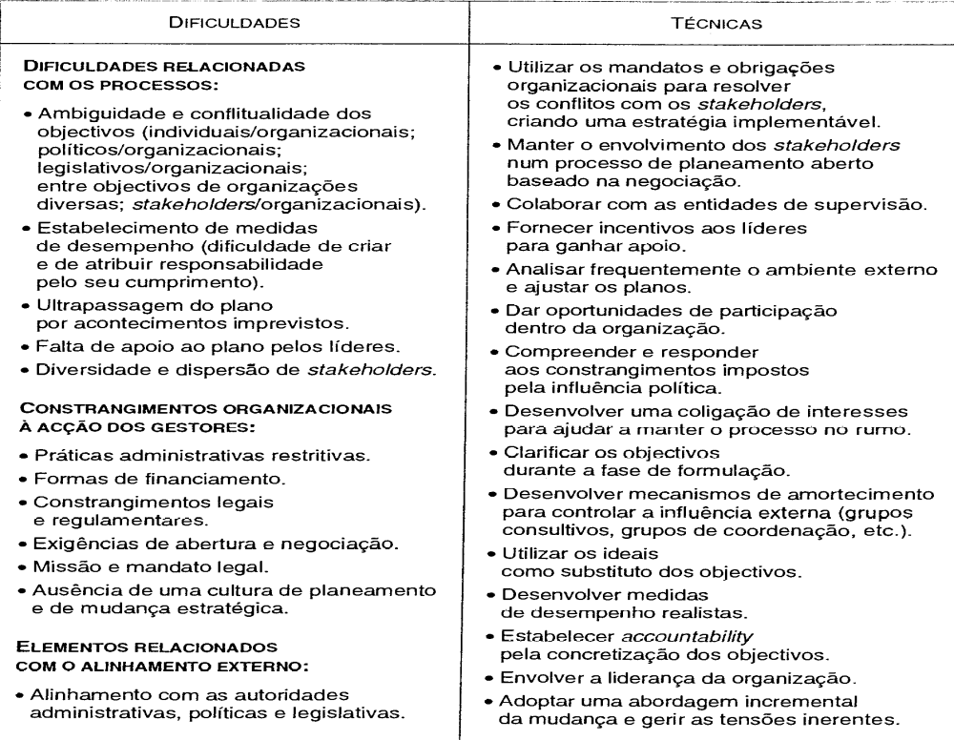
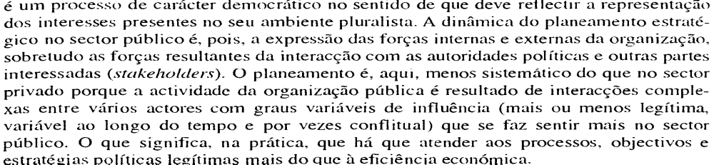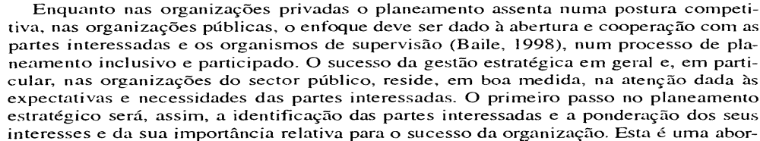

Etapas básicas do processo de gestão das partes interessadas
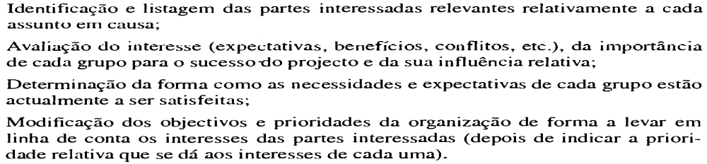

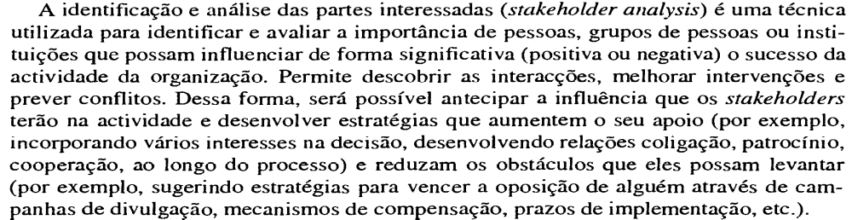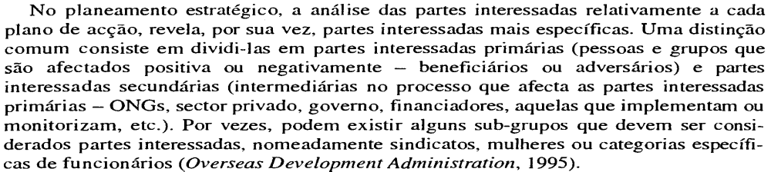

A análise das necessidades e expectativas dos Stakeholders tem 2 objectivos fundamentais:

Envolvimento das partes interessadas no desenvolvimento da estratégia e planeamento

Análise de riscos e oportunidades e identificação de factores críticos de sucesso

Análise SWOT

Análise Interna



Avaliação dos resultados (outputs) e dos impactes (outcomes) e do grau de concretização dos objectivos
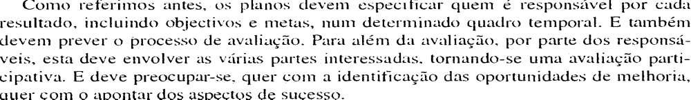


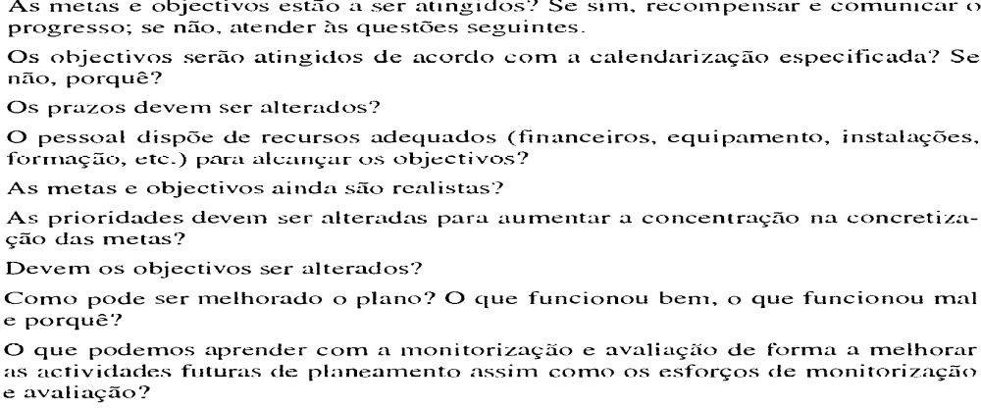

Questões a responder sobre a estruturação de um projecto, antes do lançamento
Temas principais
Definição de metas, objectivos, contexto e público-alvo - Qual o contexto do projecto? Quais as alterações implicadas? Qual a razão para levar a cabo este projecto? Qual o resultado esperado? Para quem foi o projecto pensado? Quais os problemas que estão em jogo?
Conteúdo do projecto - Qual o tema e o conteúdo do projecto? Qual a abordagem escolhida (metodologia)? Quais as actividades integradas? O que é que é preciso para o projecto seguir?
Onde e quando - Qual a logística necessária? Quais os obstáculos práticos que devem ser ultrapassados?
Praticabilidades - Qual a logística necessária? Quais os obstáculos práticos que devem ser ultrapassados?
Financiamento - Qual o custo final? (planeamento/implementação e avaliação)De onde virá o financiamento necessário?
Parceiros - Quem são os parceiros? Qual o seu papel? Qual o acordo no que concerne a coordenação?
Meio para acção - O projecto reúne os requisitos necessários para um apoio financeiro? Pode usar as instalações já existentes? (condições?)
Comunicação - Comunicação interna: como é que a informação circula entre os membros da equipa do projecto?
Comunicação externa: O projecto precisa de ser coberto pela imprensa? (Porquê? Como? Que aspectos?)
Avaliação e acompanhamento - Como e quando deverá ser avaliado? Quais os aspectos a serem avaliados? Porquê? Qual o acompanhamento previsto?

